Eléments d’information médias (EDI)
Objet : Usine de méthanisation de Nîmes Métropole

En fonctionnement depuis avril dernier, l’unité de méthanisation des boues à la STEU de Nîmes (impasse des Jasons) ; inaugurée jeudi 13 octobre 2022.

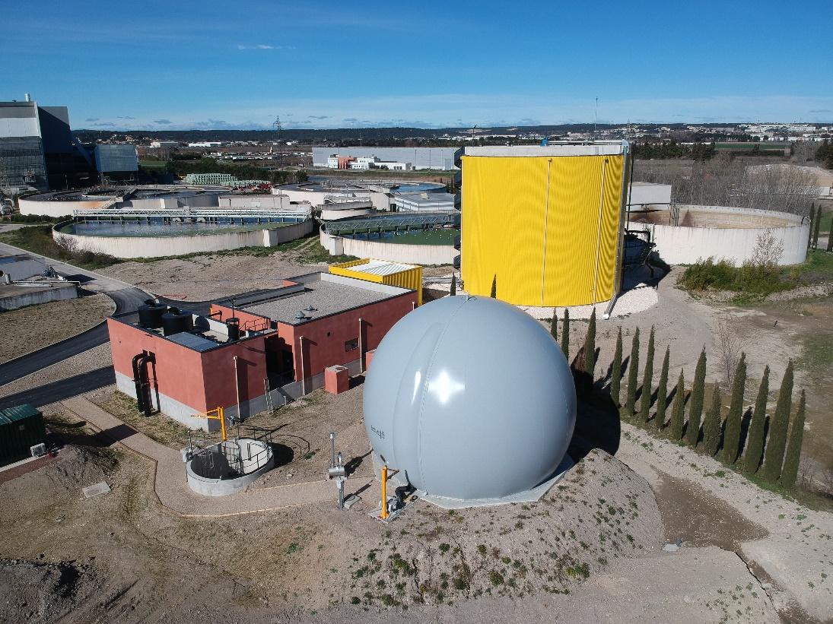
La nouvelle usine de méthanisation de Nîmes Métropole (au premier plan) et la station d'épuration de l’Agglo (arrière-plan) – Crédit : Eau de Nîmes Métropole

En bref :

Capacité de production de biométhane de l'unité de méthanisation : 110 Nm3/h de biométhane (les 165 Nm3/h se rapportent à du biogaz, qui est traité pour obtenir le biométhane). Avec les quantités de boues produites actuellement et en prenant en compte la production des stations externes, les chiffres de production annuelle attendus sont :
- 1 200 000 Nm3 de biogaz
- 770 000 Nm3 de biométhane
- 8 700 000 kWh

La totalité de notre production est injectée dans le réseau de transport de gaz GrDF et revendue à un fournisseur de gaz. Après consultation, le fournisseur retenu par l’Agglomération est OUI ENERGY.

Avantages biogaz :
On réutilise le gaz émis par l’activité humaine (autrement dit, on capte une source de pollution déjà existante) pour créer du biogaz.
> Compatibilité écométropole + PCAET car il s’agit d’une solution de mobilité durable
> Agglo à la fois consommatrice (avec bus biogaz) et productrice (avec usine de méthanisation de la STEP)
> Démarche vertueuse & technologie éprouvée

Objectif de l’opération :
- L’adaptation de la station de traitement des eaux usées (STEU) de Nîmes Ouest actuelle, pour l’injection de biométhane dans le réseau GRDF, via une méthanisation des boues et graisses produites,
- La modernisation de la plateforme de compostage (PFC), pour une meilleure maîtrise des odeurs.

Description du projet :

Sur la station de traitement des eaux usées (STEU) :
- La démolition de l’ancienne file de digestion des boues de la station,
- La création d’une nouvelle installation de décantation primaire des effluents, et d’une digestion des boues,
- La mise en place d’une unité de traitement du Biogaz produit.

Sur la plateforme de compostage existante :
- La couverture de la zone de fermentation actuelle, la plus génératrice d’odeurs sur le site,
- La collecte et le traitement de l’air vicié généré.

Enjeux techniques de l’opération :
- Une marge de capacité de 25% gagnée pour le traitement de la matière organique, par rapport à la situation actuelle,
- Une réduction de 30% de la totalité des boues produites, et la transformation en biogaz de la fraction biodégradable des boues,
- Une capacité de production de biométhane de 165 Nm³/h en moyenne, injecté après odorisation dans le réseau GRDF, à tarif contractualisé sur 15 ans,

Points forts du projet :
- L’implantation de l’ensemble des nouveaux ouvrages et bassins sur les parcelles existantes de la station et de la plateforme, avec une intégration visuelle de qualité,
- Une récupération d’énergie poussée à son maximum : Chauffage du digesteur via des pompes à chaleur sur l’eau traitée et Ombrières solaires sur le nouveau parking des exploitants avec borne de recharge électrique.
- Près de 30 % de réduction du tonnage de boues de la station de traitement des eaux usées de Nîmes,
- Une maitrise des odeurs sur la plateforme de compostage,
- La production de 560 000 Nm³/an de biométhane, soit la consommation moyenne de 500 foyers.
Schéma résumant les files de traitement intégrant le projet :
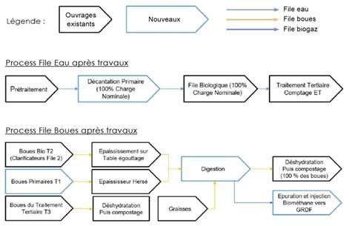
Figure 2- Schéma des files de traitement intégrant le projet

Coût et gain de cette usine :

Le montant du projet de valorisation du biogaz et méthanisation est d’environ 20 millions € HT.
Le montant du projet d’amélioration de la plate-forme de compostage est d’environ 1,6 millions € HT.
Au total, le montant des travaux est donc d’environ 21,6M€HT, y compris ouvrages de raccordement au réseau GRDF.

Une partie est amortie par Eau de Nîmes Métropole sur la durée du contrat.
L’Agglo paye la valeur non amortie, soit 16,2 M €HT.

Sur ce montant, nous bénéficions de l'aide de l'Agence de l'eau : 9,6 M€HT.
Reste donc à financer un investissement net de 6,6 M€HT.
Pour cela, nous avons un prêt à taux zéro de l'agence de l'eau de 3M€.

A noter que la recette de la vente est estimée à environ un million d’euros par an.

